Бюджетное учреждение высшего образования
Ханты-Мансийского автономного округа – Югры
«Сургутский государственный университет»
Политехнический институт
Кафедра автоматизированных систем обработки информации и управления

Отчёт по лабораторной работе №1
По теме: Анализ границ и форм. Оператор Собела

Подготовил:
Студент группы 606-32
Чернова Ксения Алексеевна
Проверил:
Преподаватель кафедры АСОИУ
Бобровская Ольга Павловна

Сургут – 2026
ОГЛАВЛЕНИЕ

1. ОПРЕДЕЛЕНИЕ 3
2. ОПИСАНИЕ МЕТОДА 4
3. ГОТОВЫЕ БИБЛИОТЕКИ С РЕАЛИЗАЦИЕЙ 7
4. ПРИМЕР ПРИМЕНЕНИЯ 8
5. РЕКОМЕНДАЦИИ ИСПОЛЬЗОВАНИЯ МЕТОДА 11
5.1 Когда стоит применять оператор Собела 11
5.2 Когда не стоит применять оператор Собела 11
ИСТОЧНИКИ 12

ОПРЕДЕЛЕНИЕ
Оператор Собела — дискретный дифференциальный оператор, вычисляющий приближённое значение градиента яркости изображения. Результатом применения оператора Собеля в каждой точке изображения является либо вектор градиента яркости в этой точке, либо его норма. Используется в области обработки изображений, в частности, часто применяется в алгоритмах выделения границ[1].

ОПИСАНИЕ МЕТОДА
Метод (оператор Собела) был предложен в 1968 году аспирантом Стэнфордского университета Ирвином Собелом (Irwin Sobel) и его научным руководителем Гэри Фельдманом (Gary Feldman).
Изначальной целью создания метода было получение оценки градиента, которая:
- Вычисляется эффективно (быстро).
- Является более изотропной (то есть дает одинаковую реакцию на границы любой ориентации, в отличие от популярного тогда оператора Робертса).
Принцип метода: Градиент оцифрованного изображения в конкретной точке оценивается путем векторного суммирования 4 возможных простых центральных оценок градиента в окрестности 3×3.
Это суммирование обеспечивает усреднение по направлениям измерения. Если бы функция плотности (яркости) была идеально плоской в этой окрестности, все 4 градиента имели бы одинаковое значение. Любые различия между ними — это отклонения от локальной плоскостности. Смысл операции — выделить направление «наилучшей» плоскости (хотя автор отмечает, что строгое математическое обоснование этого не ставилось).
2. Окрестность 3×3 и вектор производной
Рассматривается точка на декартовой сетке и её 8 соседей со значениями плотности:
$$\begin{matrix}a & b & c \\ d & e & f \\ g & h & i\end{matrix}$$
Для каждого соседа определяется вектор оценки направленной производной $\vec{g}$
Модуль (величина): $\left|\vec{g}\right| = \frac{разность плотностей}{расстояние до соседа}$
Направление: задается единичным вектором, указывающим на соответствующего соседа.

3. Векторное суммирование и антиподальные пары
Соседи естественным образом разбиваются на антиподальные (противоположные) пары: (a, i), (b, h), (c, g), (f, d).
При векторном суммировании оценок производных внутри каждой пары значения центрального пикселя «e» взаимно уничтожаются.
Итоговое векторное суммирование 4 простых оценок градиента (с учетом их направлений и весов) дает следующий промежуточный вектор градиента $\vec{G}$
$$\vec{G} = \frac{c - g}{4}\left[\begin{matrix}1 \\ 1\end{matrix}\right]+\frac{a - i}{4}\left[\begin{matrix}-1 \\ 1\end{matrix}\right]+\frac{b - h}{2}\left[\begin{matrix}0 \\ 1\end{matrix}\right]+\frac{f - d}{2}\left[\begin{matrix}1 \\ 0\end{matrix}\right]$$
После раскрытия скобок и приведения подобных по осям X и Y, результирующий вектор принимает вид:
$$\vec{G} = \left[\frac{c-g-a+i}{4} + \frac{f-d}{2}, \frac{c-g+a-i}{4}+\frac{b-h}{2}\right]$$
(Автор отмечает, что квадратный корень «чудесным образом» исчезает из формулы, что упрощает вычисления).
4. Масштабирование: переход к целым числам
С математической точки зрения, для получения метрически корректного среднего градиента, результат нужно было бы разделить на 4.
Однако, на момент написания работы (1968 год) операции выполнялись в арифметике с фиксированной запятой (целочисленные вычисления) над малыми числами. Деление в таких условиях приводит к потере младших значащих битов (точности).
Решение Собела: вместо деления на 4 (двойной сдвиг вправо) он предложил умножить вектор на 4 (двойной сдвиг влево). Это сохраняет младшие биты. В итоге получается оценка, которая ровно в 16 раз больше среднего градиента.
Финальная формула после масштабирования $\vec{G'} = 4 * \vec{G}$:
$\vec{G'} = \left[(c-g-a+i)+2(f-d), (c-g+a-i)+2(b-h)\right]$

5. Матричное представление (Ядра Собела)
Для удобства реализации в виде операции свертки, эту формулу можно выразить через взвешенное суммирование плотностей с использованием следующих матриц весов (масок) для X и Y компонент:
X-компонента (горизонтальные границы):
$$G_{x} = \left[\begin{matrix}-1 & 0 & 1 \\ -2 & 0 & 2 \\ -1 & 0 & 1\end{matrix}\right]$$
Y-компонента (вертикальные границы):
$$G_{y} = \left[\begin{matrix}-1 & -2 & -1 \\ 0 & 0 & 0 \\ 1 & 2 & 1\end{matrix}\right]$$
6. Применение для детектирования границ
В системе компьютерного зрения 1968 года в Стэнфордской лаборатории искусственного интеллекта (SAIL) этот алгоритм использовался как детектор граничных точек.
Точка считалась граничной тогда и только тогда, когда выполнялось условие:
$${\left|\vec{G'}\right|}^{2} > T$$
где T — заранее выбранный порог (threshold).
Преимущество: Использование квадрата модуля ${\left|\vec{G'}\right|}^{2}$позволяет вообще избежать вычисления квадратного корня. Для тех вычислительных мощностей это было критически важно. Автор отмечает, что оператор Собела стал экономичной (быстрой) альтернативой более надежному, но очень тяжелому в вычислениях «оператору Хьюкела» (Hueckel operator)[2].

3. ГОТОВЫЕ БИБЛИОТЕКИ С РЕАЛИЗАЦИЕЙ
Оператор Собела является базовым алгоритмом, поэтому он реализован практически во всех современных библиотеках компьютерного зрения:
Python:
OpenCV: cv2.Sobel() (самая быстрая реализация, написана на C++).
Scikit-image: skimage.filters.sobel() (удобна для научных вычислений).
SciPy: scipy.ndimage.sobel().
C++ / C#: OpenCV (cv::Sobel).
MATLAB: Функция imgradient (по умолчанию использует оператор Собела) и edge(I, 'sobel').
JavaScript: OpenCV.js.

4. ПРИМЕР ПРИМЕНЕНИЯ
Для демонстрации использован язык Python и библиотека OpenCV[3]. Реализация в Листинг 1.
Листинг 1 – Реализация оператора Собела
import cv2
import numpy as np
import matplotlib.pyplot as plt

# 1. Загрузка изображения и перевод в оттенки серого
img = cv2.imread('white-boy-mouse-animal-uurf.jpeg', cv2.IMREAD_GRAYSCALE)
# Если файла нет, создадим тестовое изображение с градиентом и кругом
if img is None:
img = np.zeros((300, 300), dtype=np.uint8)
cv2.circle(img, (150, 150), 100, 255, -1)
cv2.rectangle(img, (50, 50), (250, 250), 128, 2)

# 2. Применение оператора Собела
# cv2.CV_64F используется для сохранения отрицательных значений градиента
sobelx = cv2.Sobel(img, cv2.CV_64F, 1, 0, ksize=3) # Градиент по X
sobely = cv2.Sobel(img, cv2.CV_64F, 0, 1, ksize=3) # Градиент по Y

# 3. Приведение к абсолютным значениям и типу uint8 для отображения
abs_sobelx = np.absolute(sobelx)
sobelx_8u = np.uint8(255 * abs_sobelx / abs_sobelx.max())

abs_sobely = np.absolute(sobely)
sobely_8u = np.uint8(255 * abs_sobely / abs_sobely.max())

# 4. Вычисление общего градиента
sobel_combined = np.sqrt(sobelx**2 + sobely**2)
sobel_combined_8u = np.uint8(255 * sobel_combined / sobel_combined.max())

# 5. Визуализация и сохранение скриншотов
plt.figure(figsize=(12, 8))

plt.subplot(2, 2, 1), plt.imshow(img, cmap='gray')
plt.title('Оригинал'), plt.axis('off')
plt.savefig('1_original.png')

plt.subplot(2, 2, 2), plt.imshow(sobelx_8u, cmap='gray')
plt.title('Собел по X (Вертикальные границы)'), plt.axis('off')
plt.savefig('2_sobel_x.png')

plt.subplot(2, 2, 3), plt.imshow(sobely_8u, cmap='gray')
plt.title('Собел по Y (Горизонтальные границы)'), plt.axis('off')
plt.savefig('3_sobel_y.png')

plt.subplot(2, 2, 4), plt.imshow(sobel_combined_8u, cmap='gray')
plt.title('Итоговый градиент (Magnitude)'), plt.axis('off')
plt.savefig('4_sobel_combined.png')

plt.tight_layout()
plt.show()

Результат работы кода показан на Рисунке 1.
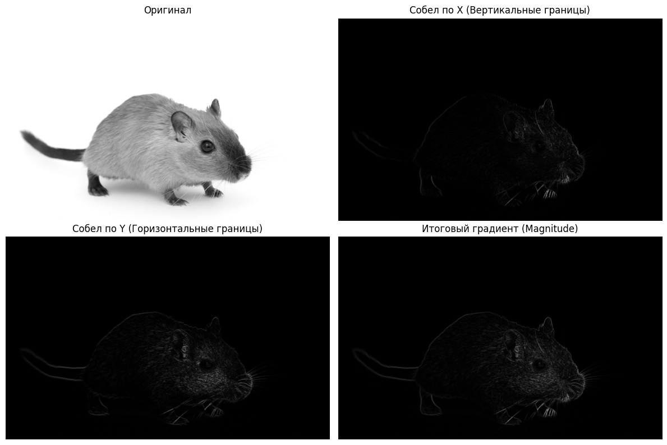
Рисунок 1 – Результат распознавания границ с помощью оператора Собела

5. РЕКОМЕНДАЦИИ ИСПОЛЬЗОВАНИЯ МЕТОДА

5.1 Когда стоит применять оператор Собела
- Ограниченные вычислительные ресурсы: Алгоритм очень быстрый, так как использует только операции сложения и вычитания (умножение на 2 можно заменить сдвигом битов).
- Первичная обработка: когда нужно быстро получить приблизительную карту границ перед более сложными операциями.
- Изображения с низким уровнем шума: благодаря встроенному сглаживанию (веса 1-2-1), он лучше справляется с шумом, чем простой оператор разности (например, Превитта или Робертса).

5.2 Когда не стоит применять оператор Собела
- Толстые границы: Собел не дает тонких границ (в 1 пиксель). Если нужны точные и тонкие контуры, следует использовать алгоритм Кэнни (Canny), который, кстати, использует оператор Собела на первом этапе, но добавляет подавление немаксимумов и гистерезис.
- Сильный шум: если изображение сильно зашумлено, даже встроенного сглаживания Собела недостаточно. Перед применением нужно использовать фильтр Гаусса.
- Требования к изотропности: Оператор Собела не является полностью изотропным (инвариантным к повороту). Его реакция на диагональные границы немного отличается от реакции на горизонтальные/вертикальные. Если важна точная математическая изотропность, лучше использовать операторы Шерра (Scharr) или фильтры Гаусса[4].

ИСТОЧНИКИ
- Оператор Собеля — Википедия [Электронный ресурс]: https://ru.wikipedia.org/wiki/Оператор_Собеля (дата обращения: 07.10.2026).
- An Isotropic 3 3 Image Gradient Operator (PDF Download Available) [Электронный ресурс]: https://web.archive.org/web/20180223050817/https://www.researchgate.net/publication/239398674_An_Isotropic_3_3_Image_Gradient_Operator (дата обращения: 07.10.2026).
- OpenCV documentation — OpenCV Tutorials [Электронный ресурс]: https://docs.opencv.org/5.0/?ref=jonasclaes.be (дата обращения: 07.10.2026).
- Гонсалес Р., Вудс Р. Цифровая обработка изображений. — М.: Техносфера, 2012. (Раздел 10.1: Основы выделения границ).

